オート | Автоматический
下 | Низ
上 | Верх (Выше)
右 | Правый
右下 | Правый вниз
右上 | Правый вверх (выше)
スイソク | Угадывать (подстраиваться)
深さ или 深 | Глубоко Глубина
浅い или 浅 | Неглубоко Мелко
動 | Движение
切 | Отключить
上昇 | Поднимающийся (Поднять)
降下 | Спуск (Опустить)
入 | Включить

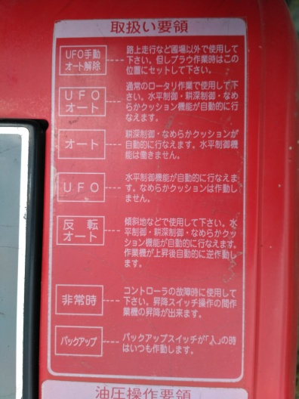

Табличка управления фрезой
UFO手動  オート解除  Руководство по UFO  Автоматическое отключение (Отключение автоматики) | 路上走行など圃場以外で使用して下さい。但しプラウ作業時はこの位置にセットして下さい。  Используйте его вне поля, например, на дороге. Однако, установите это положение во время работы c плугом.
UFO オート  UFO автоматически | 通常のロータリ作業で使用して下さい。水平制御・耕深制御・なめらかクッション機能が自動的に行なえます。  Используйте его для нормальной работы. Горизонтальное управление · Управление обработкой почвы · Функция гладкой подушки (выравнивания) выполняется автоматически.
オート  Автоматический | 耕深制御・なめらかクッションが - 自動的に行なえます。水平制御機能は働きません  Управление агрегатом гладкая подушка (выравнивания) - выполняется автоматически. Горизонтальная функция управления не работает
UFO | 水平制御機能が自動的に行なえます。なめらかクッションは作動しません。  Горизонтальная функция управления выполняется автоматически. Гладкая подушка (выравнивание) не будет работать.
反転  オート  Перевернутый  автоматический | 傾斜地などで使用して下さい。水平制御・耕深制御・なめらかクッション機能が自動的に行なえます。作業機が上昇後自動的に逆作動します。  Используйте его на склонах и т. д. Горизонтальное управление · Управление обработкой почвы · Функция гладкой подушки (выравнивания) выполняется автоматически. После подъема рабочая машина автоматически переключится в режим работы.
非常時  Непредвиденный (аварийный) | コントローラの故障時に使用して下さい。昇降スイッチ操作の間作業機の昇降が出来ます。  Используйте его, когда контроллер выходит из строя. Вы можете поднимать и опускать рабочую машину во время работы переключателем подъема.
バックアップ  Резервная копия | バックアップスイッチが「入」の時はいつも作動します。  Всегда работает, когда резервный переключатель «ВКЛ».

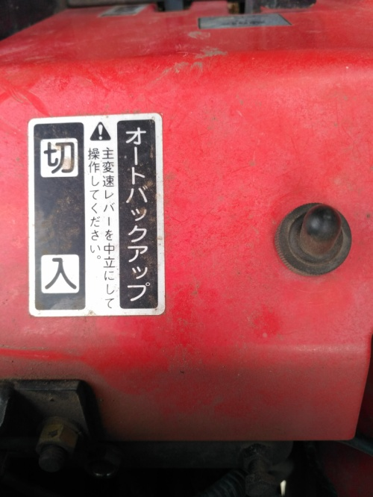

オートバックアップ | Автоматическая резервная копия
主変速レバーを中立にして操作してください。 | Установите на нейтральную основной рычаг переключения передач
切 | Выключить
入 | Включить

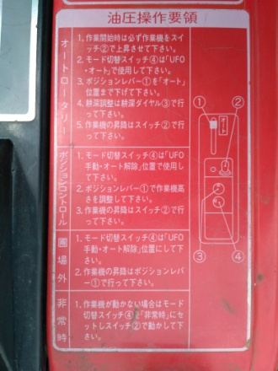
Табличка с рисунком органов управления фрезой
オート口ータリー  Управление автоматикой | 1.作業開始時は必ず作業機をスイヅチ②で上昇させて下さい。  1. При запуске работы обязательно поднимите рабочую машину с помощью переключателя ②.  2.モード切替スイッチ④は「UFO・オート」で使用して下さい。  2. Используйте переключатель переключения режимов ④ с помощью «UFO · AUTO»  3.ポジションレバー①を「オート」位置まで下げて下さい。  3. Опустите рычаг положения ① в положение «AUTO».  4.耕深調整は耕深ダイヤル③で行って下さい。  4. Отрегулируйте глубину вспашки с помощью колеса вспашки ③  5.作業機の昇降はスイッチ②で行って下さい  5. Поднятие и опускание рабочей машины должны выполняться с помощью переключателя ②
ポジショントロール  Позиция T, ND | 1.モード切替スイッチ④「UFO手動・オート解除」位置で使用して下さい。  1. Переключатель переключения режимов ④ Используйте в позиции «UFO ручное – автоматическое управление».  2.ポジションレバー①で作業機高さを調整して下さい。  2. Отрегулируйте рабочую высоту машины с помощью рычага положения ①.  3.作業機の昇降はスイッチ②で行って下さい。  3. Поднимите вверх и вниз рабочую машину с помощью переключателя ②.
圃場外  Вне поля | 1.モード切替スイッチ④は「UFO手動・オート解除」位置にして下さい。  1. Установите переключатель переключения режимов ④ в положение «Автоматическое отключение UFO»  2.作業機の昇降はポジションレパー①で行って下さい  2. Подъем и опускание рабочей машины должно осуществляться с помощью рычагов положения ①
非常時  Непредвиденный (аварийный) | 1.作業機が動かない場合はモード切替スイッチ④ 「非常時」にセットしスイッチ②で動かして下さい。  1. Когда рабочая машина не движется, установите переключатель изменения режима ④ на «аварийный» и переместите переключатель ②.

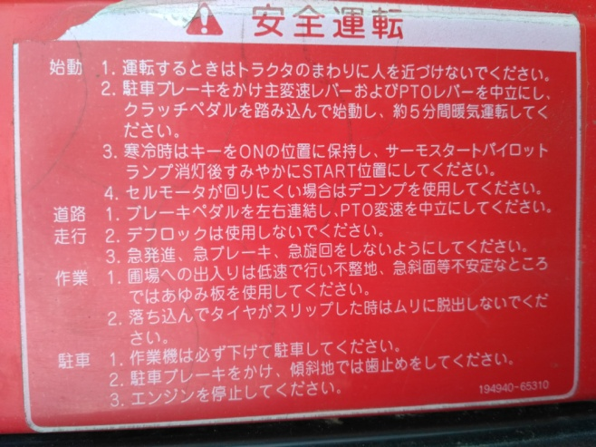
始動  Начало работы | 1.運転するときはトラクタのまわりに人を近づけないでください  1. При движении не приближайте людей к трактору  2.駐車ブレーキをかけ主変速しバーおよびPTOレバーを中立にし、クラッチペダルを踏み込んで始動し、約5分間暖気運転してください  2. Примените стояночный тормоз, приведите главный рычаг изменения скорости и рычаг отбора мощности в нейтральное положение, нажмите педаль сцепления и запустите и прогрейте в течение примерно 5 минут  3.寒冷時はキーをONの位置に保持し、サーモスタートパイロットランプ消灯後すみやかSTART位置にしてください  3. Держите ключ в положении ON в холодную погоду и установите положение START вскоре после выключения термостатической контрольной лампы  4.セルモータが回りにくい場合はデコンプを使用してください。  4. Если электростартер вращается затрудненно, используйте декомпрессию.
道路走行  В дороге  (при движении) | 1.ブレーキペダルを左右連結し、PTO変速を中立にしてください  1. Педаль тормоза влево и вправо подключите вместе и сделайте нейтральный рычаг вала отбора мощности  2.デフロックは使用しないでください。  2. Не используйте блокировку  3.急発進急ブレーキ急旋回をしないようにしてください  3. Вдруг начните внезапное торможение Пожалуйста, не делайте внезапный поворот.
作業  работа  (при работе) | 1.圃場への出入りは低速で行い不整地、急斜面等不安定なところではあゆみ板を使用してください。  1. Пожалуйста, заходите и выходите из поля на низкой скорости и, пожалуйста, используйте плиту Ayumi (наверное подпорки) в неустойчивых местах, таких как неровная местность и крутой склон.  2、落ち込んでタイヤがスリップした時はムリに脱出しないでください。  2. Пожалуйста, не повышайте скорость, когда шина скользит вниз
駐車  Парковка | 1.作業機は必ず下げて駐車してください  2. Обязательно опустите рабочую машину и припаркуйте ее  2.駐車ブレーキをかけ、傾斜地では歯止めをしてください  2.Пожалуйста, установите стояночный тормоз и подпорку на пологом грунте  3.エンジンを停止してください。  3. Остановите двигатель.

クリープ仕様
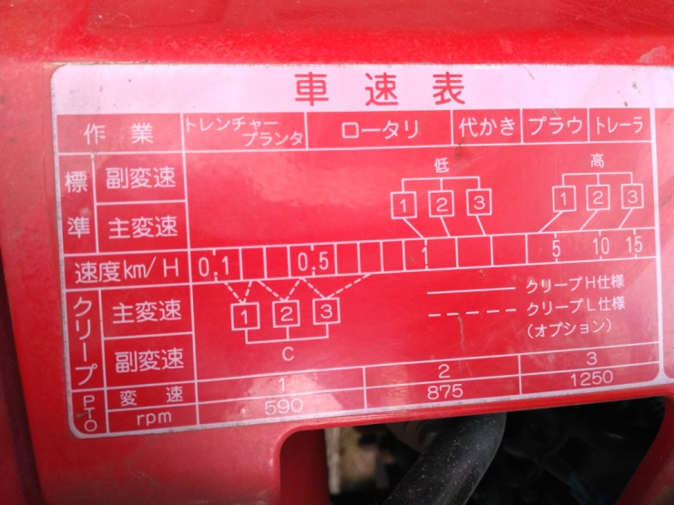
Скорость движения машины
Работа |  | Траншеекопатель |  |  |  | Ротационный |  |  |  |  |  |  | пудлингование |  |  |  | blau |  | трейлер
Повышенная | Переключение скорости | Высокие (обороты) или повышенная  Низкие (возможно обороты) или пониженная  3  2  1  3  2  1
 | Изменение основной скорости
Скорость км/ч |  | 0,1 |  |  | 0,5 |  |  |  |  |  | 1 |  |  |  |  |  | 5 | 10 | 15
Пониженная | Изменение основной скорости | Скорость движения опция  Скорость движения  1  3  2
 | Переключение скорости
ВОМ | Передача | 1 |  |  |  |  |  |  | 2 |  |  |  |  |  |  | 3
 | Обороты | 590 |  |  |  |  |  |  | 875 |  |  |  |  |  |  | 1250

トレンチャープランタ
ロータリ
クリープ

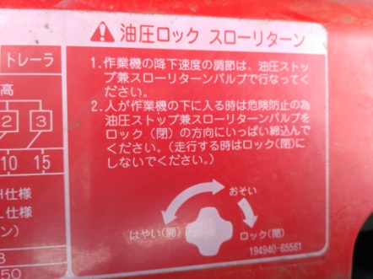

Предупреждение Гидравлический замок вращать медленно
1.Используйте гидравлический стопор и обратный клапан для регулировки скорости спуска рабочей машины
2.人が作業機の下に入る時は危険防止の為油圧ストップ兼スローリターンパルプをロック（閉）の方向にいっぱい締込んでください（走行する時はロック㈱にしないでください。）
2. Когда человек входит под рабочую машину, остановите гидравлическую остановку и медленно возвращайте пульпу в направлении блокировки (закрытие), чтобы предотвратить опасность. (Пожалуйста, не делайте блокировки при запуске.

Медленно

Быстрый (открытый) Блокировка

